**Руководство пользователя**

* + - 1. Введение

Приложение «Выписные Эпикризы БСМП» предназначено для использования в учреждении ГУЗ «Гомельская городская клиническая больница скорой медицинской помощи».

Программный продукт автоматизирует часть процесса работы с историями болезней пациентов. Предназначен для упрощения процесса заполнения бланков выписных эпикризов, экономии времени, во избежание большого количества ошибок (в программе предусмотрена возможность редактирования уже заполненных бланков). Для удобства работы и возможности отслеживания динамики изменения заболеваемости, программа формирует гистограммы и графики. Программный продукт предусматривает долгосрочное хранение информации.

Для работы с программой требуется:

* знание порядка заполнения медицинских данных;
* знание последовательности корректного заполнения выписных эпикризов из истории болезни;
* наличие навыков работы с оконными приложениями «Windows»;
* наличие навыков работы с комплексом прикладного программного обеспечения «Microsoft Office».

Перед началом работы с программой необходимо ознакомиться с руководством пользователя.

1. Назначение и условия применения

Программный продукт предназначен для автоматизации процесса заполнения выписных эпикризов и электронных историй болезней.

Функции, которые должна выполнять программа:

* добавление записей;
* редактирование записей;
* удаление записей;
* фильтрация записей;
* сортировка записей;
* поиск по полям таблицы;
* отслеживание динамики изменения заболеваемости;
* печать выписного эпикриза;
* печать карточки пациента;
* печать реестра выписных эпикризов в разрезе дат.

Требования к составу и параметрам периферийных устройств:

* процессор тактовой частотой 2400 МГц и выше;
* оперативная память 2 Гбайт и выше (рекомендуется 4 Гбайт);
* жесткий диск (при установке используется около 300 Мбайт);
* SVGA-дисплей.

Требования к информационной и программной совместимости:

Операционная система Windows XP Service Pack 2 и выше, Windows Server 2003 и выше, Ubuntu 12.04 LTS и выше, Alt Linux СПТ 6.0 и выше.

1. Подготовка к работе

Для обеспечения корректной работы программы необходимо стабильное подключение к серверу базы данных и установленный комплект программ «Microsoft Office 2016».

1. Описание операций

Для начала работы с программой необходимо запустить ее, кликнув два раза левой кнопкой мыши по значку (ярлыку) программы на рабочем столе. Ярлык приложения представлен на рисунке Е.1.



Рисунок Е.1 – Ярлык приложения

Далее происходит, непосредственно, запуск программы. Главное окно программы показано на рисунке Е.2. На рисунке открыта таблица с выписными эпикризами.

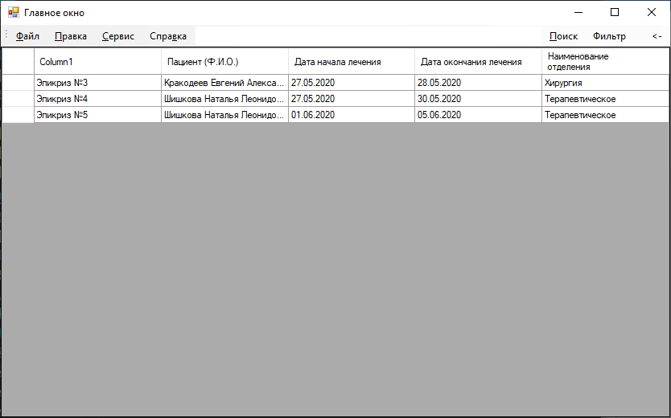

Рисунок Е.2 – Главное окно программы

Для отображения сведений из других таблиц необходимо открыть вкладку главного меню «Файл», после чего перейти на раскрывающийся список «Просмотреть записи», как показано на рисунке Е.3. После чего выбрать необходимую группу или таблицу.

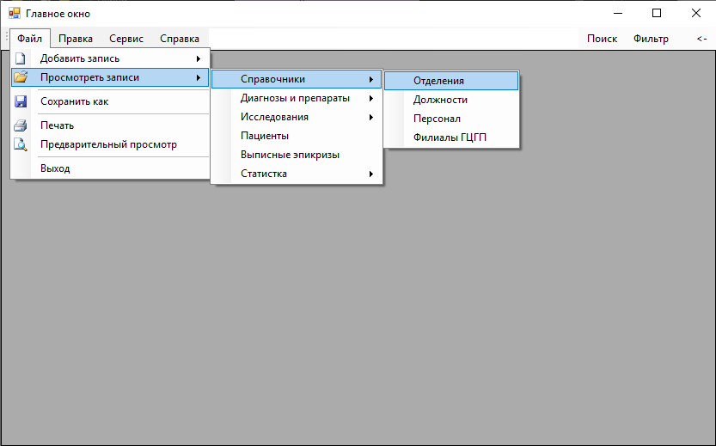

Рисунок Е.3 – Пример раскрытия вкладки меню «Просмотреть записи»

После нажатия на кнопку с наименованием необходимой таблицы, пользователю буду отображены все записи, которые в ней хранятся.

Для использования функции поиска или фильтрации над выведенными записями пользователю необходимо ввести значение в поле запроса и нажать на соответствующую кнопку. Пример результата выполнения функции поиска представлен на рисунке Е.4.

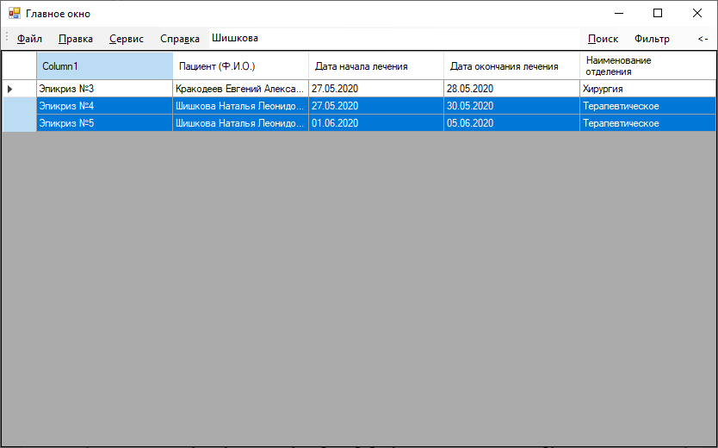

Рисунок Е.4 – Пример выполнения функции поиска

Для перехода к режиму добавления необходимо перейти на выбранную таблицу и, при помощи контекстного меню или вкладки «Правка» главного меню, нажать кнопку «Вставить». Пример использования контекстного меню представлен на рисунке Е.5.

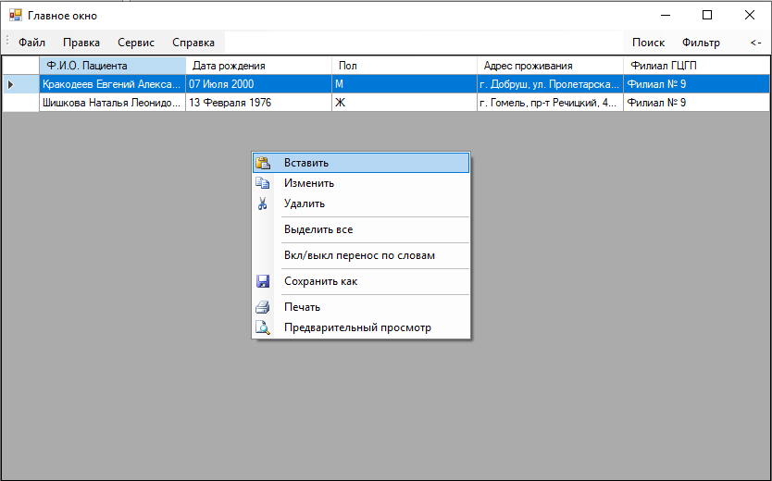

Рисунок Е.5 – Пример использования контекстного меню

Также при помощи вкладки главного меню «Файл» – «Добавить запись» можно перейти к добавлению записи в любую выбранную таблицу из предложенных в раскрывающемся списке. Пример использования главного меню для перехода к режиму добавления записей представлен на рисунке Е.6.

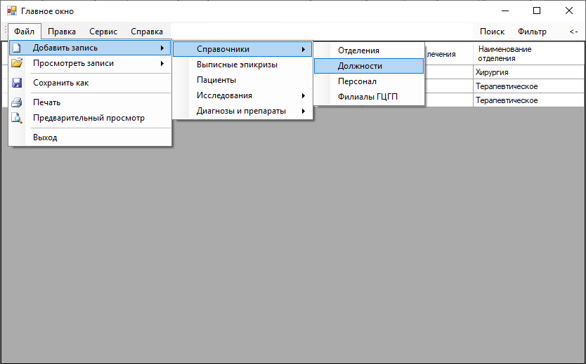

Рисунок Е.6 – Пример раскрытия вкладки главного меню «Добавить запись»

После нажатия на кнопку с наименованием таблицы, в которую необходимо добавить запись, пользователю отобразиться форма добавления.

Пример формы добавления отображен на рисунке Е.7.

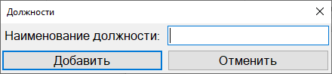

Рисунок Е.7 – Пример формы добавления

После внесения данных в текстовое поле и нажатия на кнопку «Добавить» или клавишу «Ввод» программа добавит новую запись в базу данных.

Для перехода к режиму редактирования записей базы данных пользователь, так же, как и при добавлении, может воспользоваться вкладкой главного меню «Правка» либо контекстным меню, предварительно выбрав строку, которую необходимо отредактировать.

Также пользователь может перейти в режим редактирования путем двойного нажатия на необходимую строку, после чего, в диалоговом окне, ему будет необходимо нажать кнопку «Да», как представлено на рисунке Е.8.

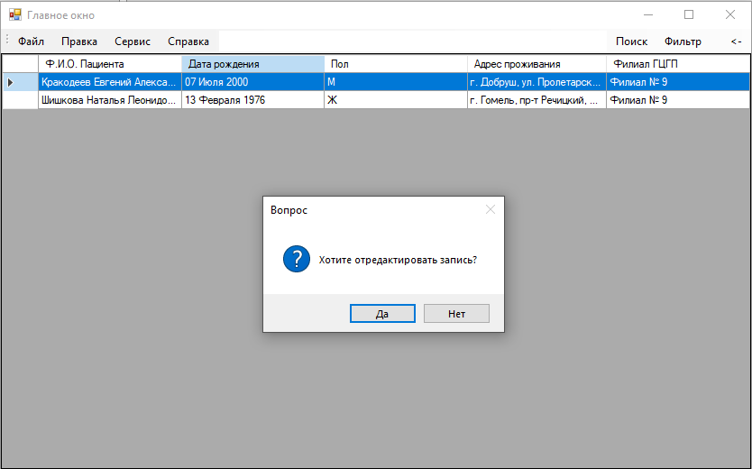

Рисунок Е.8 – Пример диалогового окна

После нажатия на кнопку «Да» в диалоговом окне, пользователю становиться доступна форма редактирования выбранной ранее записи, которая представлена на рисунке Е.9.

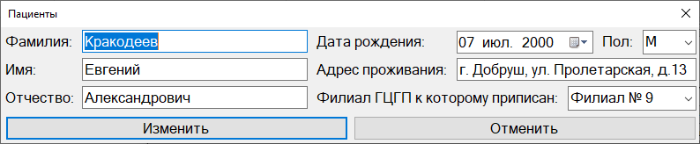

Рисунок Е.9 – Форма редактирования

При нажатии на кнопку «Изменить» все внесенные изменения в поля будут сохранены в базе данных, а форма автоматически закроется.

Для удаления записи пользователь должен выделить необходимую строку, после чего, при помощи контекстного меню, вкладки главного меню «Правка» или клавиши «Delete» удалить запись, а при подтверждении в диалоговом окне нажать кнопку «Да» после чего таблица с данными обновится.

Также в программе предусмотрен просмотр статистических сведений посредством графиков и гистограмм. Для этого необходимо в раскрывающемся списке главного меню «Файл» – «Просмотреть записи» выбрать пункт «Статистика», как показано на рисунке Е.10.

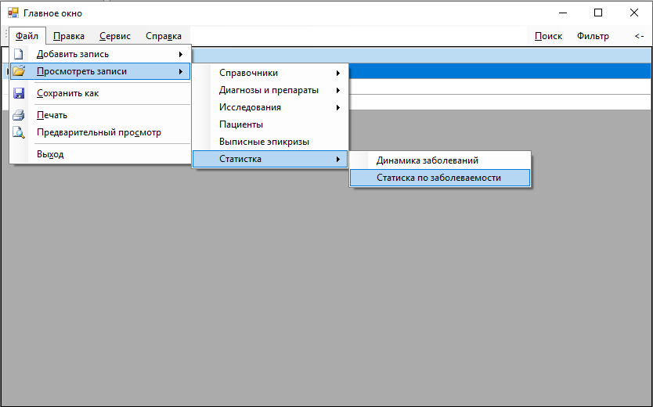

Рисунок Е.10 – Вызов функции просмотра статистических данных

После выбора необходимых статистических данных пользователю будет отображено диалоговое окно для выбора параметров построения статистики, пример которого представлен на рисунке Е.11.

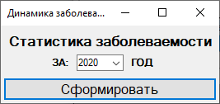

Рисунок Е.11 – Пример диалогового окна выбора критерий построения статистики

После нажатия на кнопку «Сформировать» пользователю будет отображена статистика по выбранному критерию. Пример отображения статистических сведений представлен на рисунке Е.12.

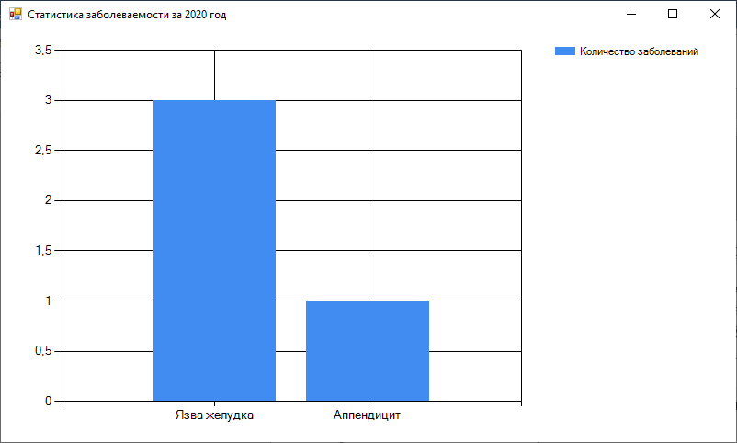

Рисунок Е.12 – Пример отображения статистических сведений

Для сохранения выписного эпикриза из истории болезни, личной карточки пациента или реестра выписных эпикризов из истории болезни в формате текстовых документов или листов «Excel» пользователь должен выбрать запись из соответствующей таблицы, после чего при помощи вкладки главного меню «Файл» выбрать пункт «Сохранить как», пример представлен на рисунке Е.13.

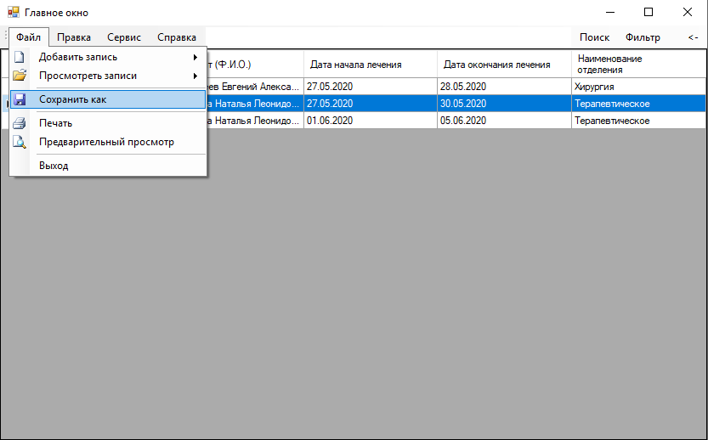

Рисунок Е.13 – Сохранение записи выписного эпикриза в формате текстового документа

1. Аварийные ситуации

При сбоях и зависаниях программы, данные, занесенные в таблицы, остаются в базе данных. Для решения проблемы сбоев необходимо сохранить данные и перезапустить программу.

1. Рекомендации по освоению

Для комфортной работы с автоматизированной системой рекомендуется обладать базовыми навыками работы с персональным компьютером, навык работы с «Microsoft Office 2016», а именно «Microsoft Word» и «Microsoft Excel». Также рекомендуется изучить порядок оформления медицинской документации в бумажном виде.

Для получения сведений о программном продукте необходимо перейти в раздел «Справка», затем «О программе…». Окно сведений о программе представлено на рисунке Е.14.

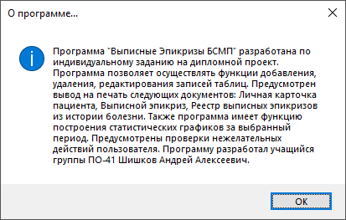

Рисунок Е.14 – Окно сведений о программе